2020 読み研 春の学習会 in 京都 のお知らせ

「言葉による見方・考え方」を鍛える国語の授業づくり
「主体的・対話的で深い学び」をどう実現するか
─新学期からの楽しく力のつく国語の授業―

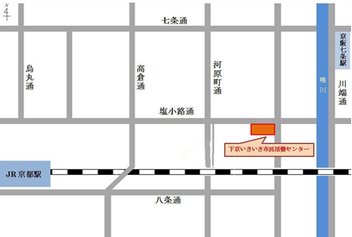
国語の授業では、何を教えるのでしょうか？どのような力を子どもたちにつけていけばよいのでしょうか？そして、どうすれば子どもたちに国語の力はつくのでしょうか？ 新学期を前に、そんな悩みにこたえる学習会です。
学習指導要領では「深い学び」を実現するために、「言葉による見方・考え方」を働かせることが大切であると謳われています。「言葉による見方・考え方」を働かせることとは、どういうことなのでしょうか。
「読み」の授業研究会の研究と
実践をもとに、「言葉による見方・
考え方」を鍛える国語の授業づく
りの課題にこたえます。みなさ
んのご参加をお待ちしています。

◆ 日時： 4月５日（日） 10時10分～17時00分
◆ 会場： 京都市 下京いきいき市民活動センター 会議室２
（☎）075-371-8220 京都駅(北側)塩小路通りを東に約10分
◆ 参加費：５００円
◆ 内容：
・開会挨拶 （10：10～10:20）

・講座Ⅰ （10:20～12:00）
「言葉による見方・考え方」を鍛える国語の授業づくり（物語・小説）
「帰り道（小6）」（光村図書・新教材）と「花曇りの向こう（中1）」を使って
（加藤郁夫 大阪大学非常勤講師）
・昼食休憩 （12：00～13：00）

・講座Ⅱ （13:00～14:30）
「言葉による見方・考え方」を鍛える国語の授業づくり（説明文）
「どうぶつ園のじゅうい（小２」と「こまを楽しむ（小３）」を使って
（永橋和行 立命館小学校）
・講座Ⅲ （14:45～16:15）
「言葉による見方・考え方」を鍛える国語の授業づくり（説明文・論説文）
「言葉の意味が分かること（小５）」（光村図書・新教材）と
「生物が記録する科学（中2）」を使って
（竹田博雄 高槻中学高等学校）

16：15～17：00 交流・意見交換など
国語教育について、悩みや困っていることなどにお答えします

〈参加申し込み〉
①読み研ＨＰ（アドレス http://www.yomiken.jp）にある「問い合わせ」メールにて、
「京都の春の学習会参加希望」とご連絡ください。
②その際、郵便番号・住所・氏名・学校名を必ずお知らせください。
③折り返し、受付完了のメールを差し上げます。
④参加費500円は、当日会場にてお払いください。
＊お釣りのないようにお願いします。
⑤会場の都合で、事前の申し込みがないとお断りする場合があります。あらかじめご承知ください。
〈問い合わせ〉
読み研ＨＰ（アドレス http://www.yomiken.jp）の「問い合わせ」メールをご利用ください。

